Instrukcja laboratoryjna dla „Sieci komputerowe i Internet” – Moduł 3, Zadanie 3 *– Radosław Terelak*

1. Cele zadania laboratoryjnego:

Celem zadania laboratoryjnego jest nabycie umiejętności konfiguracji adresów IPv6 w systemie operacyjnym MS Windows, w tym w szczególności nabycie umiejętności wykorzystywania adresów IPv6 typu „Link-Local”.

1. Przygotowanie środowiska do zajęć:

W ramach przygotowania środowiska do wykonania zadania laboratoryjnego, należy:

* 1. Uruchomić oprogramowanie wirtualizacyjne *Oracle VM Virtualbox*, a następnie dodać w nim obsługę tzw. *sieci izolowanej*, umożliwiającej utworzenie w ramach w/w oprogramowania wirtualizacyjnego lokalnej wewnętrznej sieci komputerowej do której będą mogły być przyłączane wirtualne maszyny jak również przyłączony będzie sam system gospodarza, przy czym bez obsługi serwera DHCP.  
     Jeżeli przy poniższej procedurze okaże się, że już istnieje utworzona jakaś sieć izolowana, to nie trzeba jej tworzyć, a wystarczy zgodnie z informacjami w poniższej procedurze, zweryfikować czy jest w tej sieci izolowanej wyłączona usługa serwera DHCP (jak nie jest, to należy ją wyłączyć).  
     W tym celu należy w oprogramowaniu wirtualizacyjnym *Oracle VM Virtualbox* przejść w górnym menu do ***Plik>Globalne ustawienia***, a następnie do pozycji „***Sieć***”, gdzie należy przejść do zakładki „***Sieci izolowane***”, i w ramach tej zakładki należy klikając na ikonę interfejsu sieciowego z plusem utworzyć nową sieć izolowaną o nazwie „***VirtualBox Host-Only Ethernet Adapter***”. Po utworzeniu w/w sieci izolowanej, należy zaznaczyć tą sieć izolowaną i przejść do jej ustawień klikając na ikonę śrubokręta, gdzie następnie należy przejść do zakładki „***Serwer DHCP***” i odhaczyć pozycję „***Włącz serwer***”:

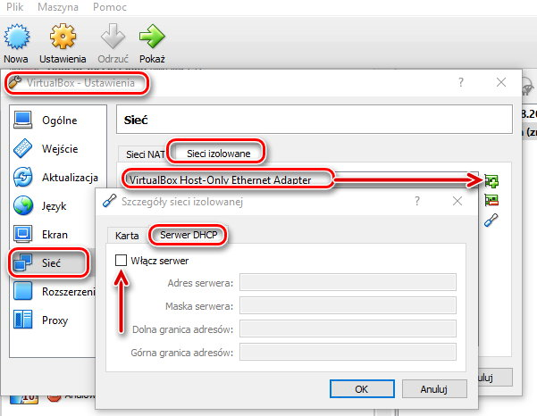

* 1. Wykorzystując oprogramowanie wirtualizacyjne *Oracle VM Virtualbox*, uruchomić dowolną wirtualną maszynę z zainstalowanym system operacyjnym MS Windows, gdzie w ustawieniach sieci tejże wirtualnej maszyny należy włączyć jeden interfejs sieciowy podłączony do utworzonej we wcześniejszym punkcie sieci izolowanej:  
     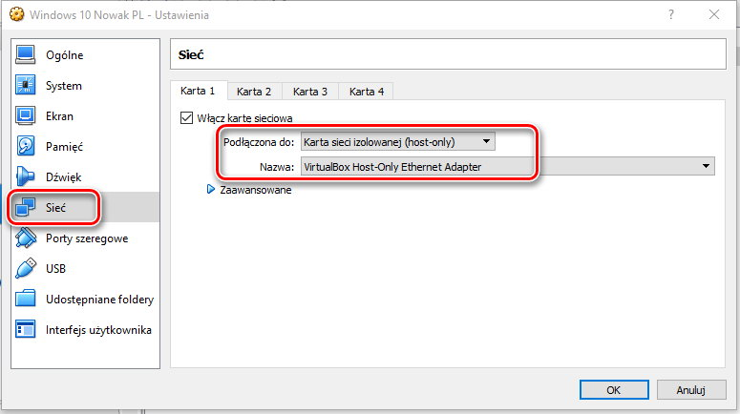

Zadania do realizacji

Krok 1:

W tym kroku zostanie zweryfikowana możliwość komunikacji z wykorzystaniem adresów IPv6 typu „Link-local” oraz aplikacji *ping*, pomiędzy systemem gospodarza a systemem wirtualnej maszyny, biorąc pod uwagę brak dokonania jakiejkolwiek konfiguracji interfejsu sieciowego w systemie wirtualnej maszyny.

W systemie wirtualnej maszyny dodać odpowiednie wyjątki do wbudowanej w system operacyjny Windows zapory ogniowej, które umożliwią odpowiadanie na komunikaty protokołu *ICMPv6 typu Echo Request*. W tym celu należy przejść do ***Panel sterowania\System i zabezpieczenia\Zapora systemu Windows*** a następnie kliknąć na pozycję ***Ustawienia zaawansowane***, i w lewym panelu okna ***Zapora systemu Windows z ustawieniami zaawansowanymi***, należy wybrać opcję ***Reguły przychodzące***, a następnie w prawym panelu kliknąć pozycję ***Nowa reguła…***

W ramach kreatora nowej reguły należy wybrać jako typ reguły ***Niestandardowa***, a następnie kliknąć przycisk ***Dalej.***  
Następnie w lewym panelu kliknąć opcję ***Protokół i porty***, i używając rozwijanego menu, wybrać opcję ***ICMPv6***, a następnie kliknąć ***Dalej***. Następnie w lewym panelu kliknąć opcję ***Nazwa*** i w polu ***Nazwa*** wpisać jako nazwę ***Zezwól na żądania ICMPv6***. Kliknąć ***Zakończ.***Ta nowa reguła powinna umożliwić otrzymanie odpowiedzi ping.

Uruchomić w systemie wirtualnej maszyny wiersz poleceń, a następnie wydać w nim polecenie ***ipconfig***.   
Zanotuj adres IPv6 typu link-local jaki został przypisany do interfejsu sieciowego wirtualnej maszyny (pamiętając, że znak procentu i liczba po nim nie jest elementem adresu IPv6):

***fe80::28a8:4e4e:f1f4:2b6b***

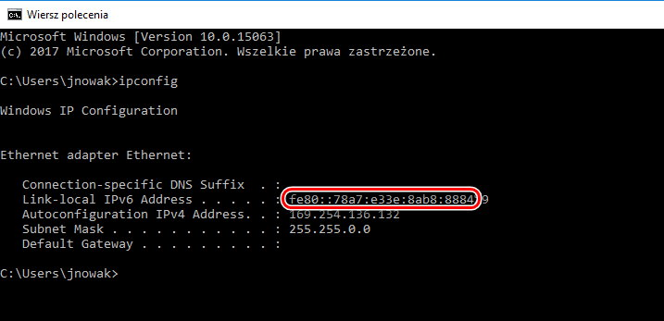  
Czy oprócz adresu IPv6 typu link-local interfejs sieciowy posiada inne skonfigurowane adresy IP? Jeżeli tak to wskaż jakie?  
***Automatycznie wygenerowany adres IPv4: 169.254.43.107***

Otworzyć okno wiersza poleceń w systemie operacyjnym gospodarza, następnie wpisać polecenie ***ping*** nakierowane na adres IPv6 odczytany w punkcie „b”, np.:   
***ping fe80::78a7:e33e:8ab8:8884***  
  
Wskaż dlaczego wykonanie polecenia ping się nie powiodło:  
***Polecenie ping z użyciem adresu IPv6 nie powiodło się dlatego, że Windows nie wie jaki interfejs powinien spingować, zatem wybiera go automatycznie. Jeżeli wybierze zły to polecenie nie powiedzie się. Możemy wybrać odpowiedni interfejs dodając %Nr_interfejsu.***

Dla rozwiązania problemu we wcześniejszym punkcie, należy otworzyć okno wiersza poleceń w systemie operacyjnym gospodarza, a następnie wpisać polecenie ***ipconfig***.  
W ramach wyniku wykonania w/w polecenia należy odnaleźć interfejs sieciowy „***Ethernet adapter VirtualBox Host-Only Network***” i odczytać numer tego interfejsu, który można znaleźć po znaku procentu w ramach adresu IPv6 typu link-local przypisanego dla tegoż interfejsu (numer interfejsu można odczytać również innymi metodami, np. z wykorzystaniem polecenia wiersza poleceń: ***route print***):

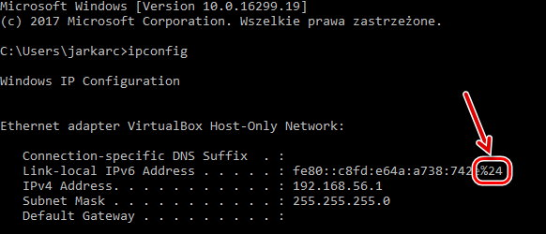

Zanotuj odczytany numer interfejsu: ***%2***

Otworzyć okno wiersza poleceń w systemie operacyjnym gospodarza, następnie wpisać polecenie ***ping*** nakierowane na adres IPv6 odczytany w punkcie „b” oraz wykorzystując numer interfejsu odczytany w punkcie „d”, np.:   
***ping fe80::78a7:e33e:8ab8:8884%22***

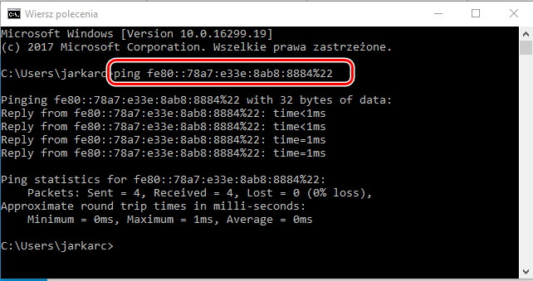

Czy polecenie ping się teraz powiodło? ***Po dodaniu odpowiedniego numeru interfejsu polecenie się powiodło.***

*(jeżeli polecenie się nie powiodło, to problem wynikać może z błędnie odczytanego/wpisanego adresu IPv6 lub numeru interfejsu, jak również braku możliwości komunikacji fizycznej przez sieć między systemem gospodarza a systemem wirtualnej maszyny, co związane może być z nieprawidłową konfigurację sieci izolowanej lub ustawień interfejsu sieciowego wirtualnej maszyny).*

W punkcie „b” można było zauważyć również przypisany do interfejsu sieciowego adres IPv4 typu APIPA. Spróbuj wykonać ping z systemu gospodarza na tenże adres IPv4, a następnie wskaż dlaczego ping się nie powiódł:

***Ping się nie powiódł, ponieważ w zaporze systemowej Windows zamknięty jest port i protokół, który pingujemy.***

Krok 2:

W tym kroku zostanie w systemie wirtualnej maszyny skonfigurowany dostęp zdalny z wykorzystaniem usługi pulpitu zdalnego, która zostanie uruchomiona na tzw. niestandardowym porcie, a następnie zostanie zweryfikowana możliwość komunikacji w ramach w/w usługi z wykorzystaniem adresów IPv6 typu „Link-local” pomiędzy systemem gospodarza a systemem wirtualnej maszyny, biorąc pod uwagę brak dokonania jakiejkolwiek konfiguracji interfejsu sieciowego w systemie wirtualnej maszyny.

1. W systemie wirtualnej maszyny zmienić domyślny port 3389 przewidziany dla usługi pulpitu zdalnego na port 1777.  
   Aby tego dokonać należy uruchomić edytor rejestru, w tym celu na klawiaturze należy wcisnąć kombinację klawiszy ***START+R***, a następnie wpisać polecenie ***regedit***.

Następnie należy przejść do klucza ***HKEY_LOCAL_MACHINE\SYSTEM\CurrentControlSet\Control\Terminal Server\WinStations\RDP-Tcp***, w którym należy wyedytować wartość o nazwie PortNumber, zmienić system na ***Dziesiętny*** i wpisać w pozycji ***Dane wartości*** wartość ***1777***, a następnie kliknąć OK i zamknąć edytor rejestru:  
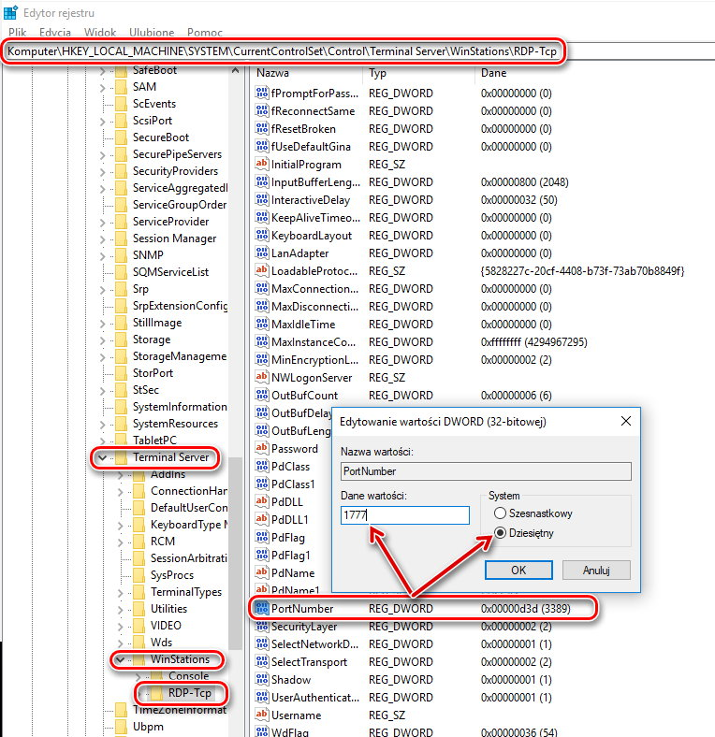

1. W systemie wirtualnej maszyny dodać odpowiednie wyjątki do wbudowanej w system operacyjny Windows zapory ogniowej, które umożliwią połączenie z usługą pulpitu zdalnego z wykorzystaniem skonfigurowanego wcześniej niestandardowego portu 1777.

W tym celu należy przejść do ***Panel sterowania\System i zabezpieczenia\Zapora systemu Windows*** a następnie kliknąć na pozycję ***Ustawienia zaawansowane***, i w lewym panelu okna ***Zapora systemu Windows z ustawieniami zaawansowanymi***, należy wybrać opcję ***Reguły przychodzące***, a następnie w prawym panelu kliknąć pozycję ***Nowa reguła…***

W ramach kreatora nowej reguły należy wybrać jako typ reguły ***Port***, a następnie kliknąć przycisk ***Dalej.***  
Następnie w lewym panelu kliknąć opcję ***Protokół i porty***, i zaznaczyć opcję protokołu ***TCP*** oraz zaznaczyć opcję ***Określone porty lokalne*** i wpisać ***1777***, a następnie kliknąć ***Dalej***.

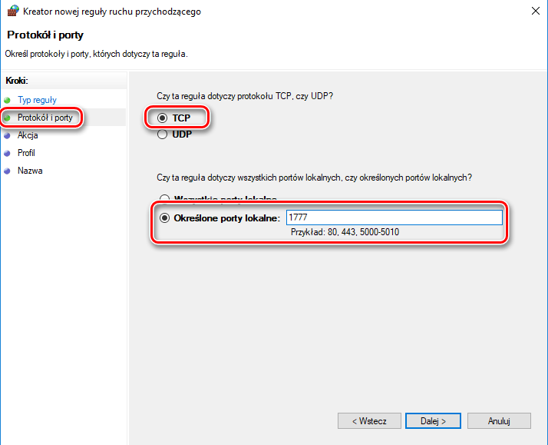

Następnie w lewym panelu kliknąć opcję ***Nazwa*** i w polu ***Nazwa*** wpisać jako nazwę ***Zezwól na RDP***. Kliknąć ***Zakończ.***Ta nowa reguła powinna umożliwić komunikację z serwerem usługi pulpitu zdalnego.

1. Uruchomić w systemie wirtualnej maszyny dostęp zdalny z wykorzystaniem usługi pulpitu zdalnego. W tym celu należy przejść w ***Panelu sterowania*** do pozycji ***System i zabezpieczenia>System***, a następnie kliknąć pozycję ***Zaawansowanie ustawienia systemu***. W oknie ***Właściwości systemu*** które się pojawi należy przejść do zakładki ***Zdalny*** i zaznaczyć pozycję ***Zezwalaj na połączenia zdalne z tym komputerem***, nacisnąć ***OK*** i zamknąć okna:

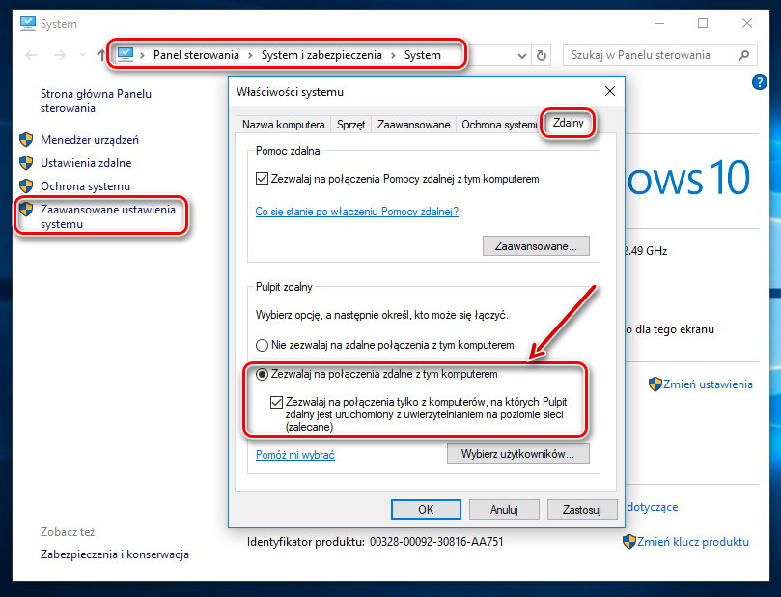

1. Uruchomić w systemie gospodarza klienta pulpitu zdalnego, wyszukując w menu start aplikację ***Podłączanie pulpitu zdalnego***, a następnie uruchamiając ją.

Po uruchomieniu klienta pulpitu zdalnego należy wpisać w pozycji ***Komputer*** odczytany wcześniej w kroku 1 adres IPv6 typu link-local umieszczając go w nawiasie kwadratowym, a po nawiasie kwadratowym wpisać dwukropek i numer skonfigurowanego wcześniej portu, np.: ***[fe80::78a7:e33e:8ab8:8884]:1777***

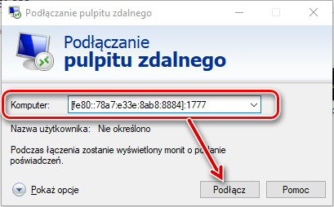

Czy połączenie w ramach usługi pulpitu zdalnego się powiodło? ***Tak***

*(jeżeli polecenie się nie powiodło, to problem wynikać może z błędnie odczytanego/wpisanego adresu IPv6 lub numeru interfejsu, jak również braku możliwości komunikacji fizycznej przez sieć między systemem gospodarza a systemem wirtualnej maszyny, co związane może być z nieprawidłową konfigurację sieci izolowanej lub ustawień interfejsu sieciowego wirtualnej maszyny).*

Wskaż co należałoby wpisać w polu ***Komputer***, gdyby serwer usługi pulpitu zdalnego zostałby skonfigurowany z wykorzystaniem domyślnego portu TCP3389: ***Ten sam adres IPv6, a po dwukropku 3389.***

Krok 3:

W tym kroku zostaną w systemie wirtualnej maszyny skonfigurowane statyczne dane adresowe TCP/IP z wykorzystaniem zarówno IPv4 jaki IPv6, a następnie zweryfikowana możliwość komunikacji z wykorzystaniem aplikacji *ping* oraz dostępu zdalnego z wykorzystaniem usługi pulpitu zdalnego.

1. W systemie wirtualnej maszyny należy skonfigurować dla interfejsu sieciowego w sposób statyczny dane adresowe IPv4 jak na poniższym zdjęciu:

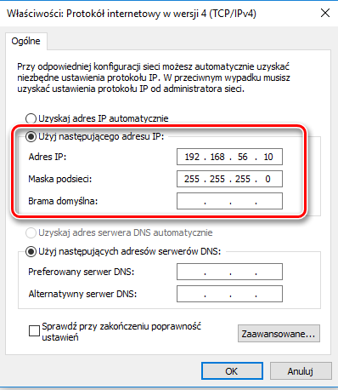

1. W systemie wirtualnej maszyny należy skonfigurować dla interfejsu sieciowego w sposób statyczny dane adresowe IPv6 jak na poniższym zdjęciu:

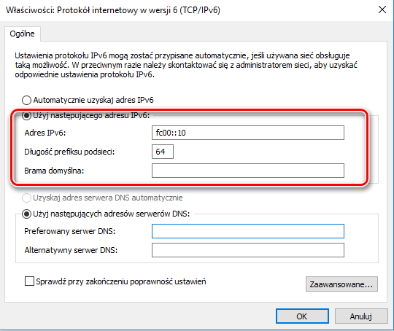

1. W systemie gospodarza należy dla wirtualnego interfejsu sieciowego przeznaczonego dla utworzonej na potrzeby zadań sieci izolowanej skonfigurować w sposób statyczny dane adresowe IPv4 jak na poniższym zdjęciu:

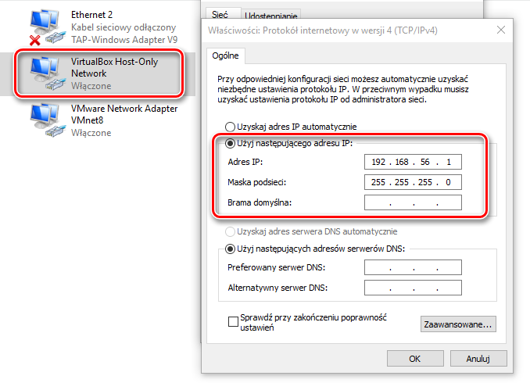

1. W systemie gospodarza należy dla wirtualnego interfejsu sieciowego przeznaczonego dla utworzonej na potrzeby zadań sieci izolowanej skonfigurować w sposób statyczny dane adresowe IPv6 jak na poniższym zdjęciu:

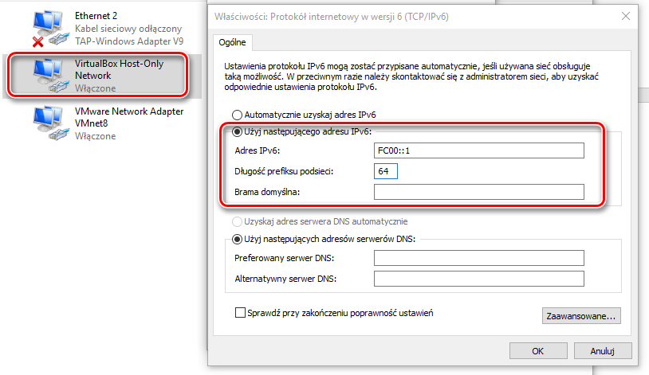

1. W systemie gospodarza uruchomić wiersz poleceń i wydać polecenia:   
   ***ping fc00::10  
   ping 192.168.56.10***

Czy polecenie ping się powiodło? ***Nie***

Wskaż, dlaczego nie powiodło się polecenie ping z wykorzystaniem protokołu IPv4:

***Zapora systemu Windows blokuje polecenie ping.***  
  
Należy dokonać takiej konfiguracji systemu wirtualnej maszyny, aby polecenie ping z wykorzystaniem adresu IPv4 się powiodło.

1. Uruchomić w systemie gospodarza klienta pulpitu zdalnego i przetestować możliwość połączenia z serwerem pulpitu zdalnego uruchomionym w systemie wirtualnej maszyny używając adresów ***[fc00::10]:1777*** oraz ***192.168.56.10:1777***

Czy połączenie się powiodło? ***Powiodło się***  
Wskaż, dlaczego w punkcie wcześniejszym polecenie ping z wykorzystaniem adresu IPv4 się nie powiodło, a w tym punkcie połączenie pulpitu zdalnego z wykorzystaniem adresu IPv4 się powiodło bez konieczności dokonywania jakiejkolwiek modyfikacji w systemie wirtualnej maszyny?

***Dodaliśmy wyjątek w zaporze systemu Windows, który przepuszcza połączenie pulpitu zdalnego, ale nie pozwala na pingowanie.***